**МЕНЮ И ПАНЕЛИ ИНCТРУМЕНТОВ**

Задание 1.

Листинг программы:

using System.Threading;

namespace WinFormsApp1

{

public partial class Form1 : Form

{

public Form1()

{

Thread.CurrentThread.CurrentUICulture = Thread.CurrentThread.CurrentCulture;

InitializeComponent();

}

private void button1_Click(object sender, EventArgs e)

{

this.Close();

}

private void Form1_Load(object sender, EventArgs e)

{

}

}

}

Анализ результатов:

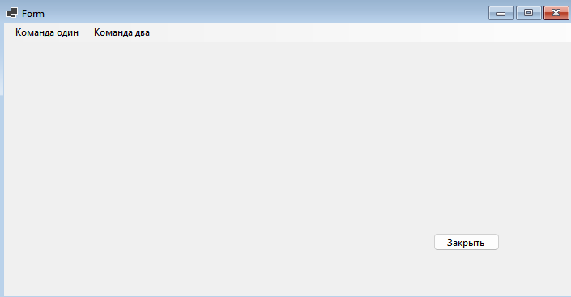

Рисунок 1 – Результат работы программы

Задание 2.

Листинг программы:

using System.Runtime.CompilerServices;

namespace WinFormsApp2

{

public partial class Form1 : Form

{

public Form1()

{

InitializeComponent();

}

private void userControlTimerNewTry1_Load(object sender, EventArgs e)

{

}

}

}

Анализ результатов:

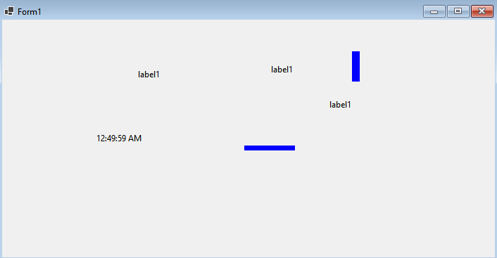

Рисунок 2 – Результат работы программы